AST404 GÖZLEMSEL ASTRONOMİ HAFTALIK UYGULAMA DÖKÜMANI

HAFTA | 12

Öğrenci Numarası:
I. / II. Öğretim:
Adı Soyadı:
İmza:

1. KONU: ÇİFT YILDIZLAR

2. İÇERİK
- Çift Yıldızların Tanımı ve Önemi
- Çift Yıldızların Sınıflandırılması
- Örten Çift Yıldızlarda Tutulma Koşulu
- Roche Geometrisi
- Dikine Hız Eğrileri
- Uygulama Soruları

3. MATERYAL
Ders kapsamında hazırlanmış ve farklı yıldızlara ilişkin ölçekli kağıda basılmış dikine hız eğrileri.

Çift Yıldızların Tanımı ve Önemi

Çift yıldızlar, birbirlerine çekimsel olarak bağlı olan ve ortak bir kütle merkezi etrafında Kepler yasalarına göre yörünge hareketi yapan en az iki yıldızdan oluşan sistemlerdir. Işık eğrisi biçimlerinde gözlemsel olarak keşfedilme biçimlerine kadar pek çok alt sınıfa ayrılmışlardır. Kütle, yıldızların yapısı ve evriminin anlaşılabilmesi bakımından anahtar parametredir. Herhangi bir gök cisminin kütlesinin doğrudan belirlenebilmesi, en az iki cisim arasında ölçülebilen bir kütlesel çekim kuvvetinin varlığını gerektirir. Bu bağlamda çift yıldızlar, kütlenin doğrudan belirlenebildiği cisimler olmaları bakımından, astrofiziğin bu alandaki en önemli laboratuvarlarından biri sayılmaktadır. Çift yıldızlar ayrıca yakın galaksilerin uzaklıklarının belirlenmesinde, X-ışın çifleri, kataklizmik değişenler, novalar, simbiyotik yıldızlar ve bazı tür süpernovaların bir takım fiziksel parametrelerinin belirlenmesinde de önemli rol oynamaktadır.

Çift Yıldızların Sınıflandırılması

- Optik Çift Yıldızlar: Birbirine fiziksel olarak bağlı olmayan, fakat aynı doğrultuda oldukları için gökyüzünde birbirlerine yakın görünen çiftlerdir.
- Astrometrik Çift Yıldızlar: Teleskopla yapılan gözlem sonucunda sadece bileşen yıldızlardan birinin görülebildiği, fakat görülen bileşenin gökyüzünde yaptığı salınım hareketinden, görülmeyen bir bileşenin varlığı ortaya çıkarılan çift yıldız sistemleridir.
- Görsel Çift Yıldızlar: Odak uzaklığı büyük olan teleskoplarla bileşen yıldızlarının ayrı ayrı görülebildiği çift yıldızlardır. Daha parlak olan bileşene baş yıldız, diğerine ise yoldaş yıldız denir.
- Tayfsal Çift Yıldızlar: Çift oldukları tayflarının incelenmesi ile anlaşılan çift yıldızlardır. Bileşenlerin yörünge hareketleri birbirine zıt yönde olduğundan Doppler olayı nedeniyle tayf çizgileri de zıt yönde kayma gösterirler, böylece bu çiftin tayfı alındığında bazı evrelerde tayf çizgileri çift görünür.
- Örten Çift Yıldızlar: Bir çift sisteminin yörünge düzleminin, gözlemciye uygun bir açı altında yönlenmiş olması halinde, bileşenlerin birbirini dönemli olarak örtmesi sonucu tutulmalar meydana gelir ve bir ışık değişimi gözlenir. Tutulmalardan kaynaklanan etkilerin izlendiği böylesi yakın çift yıldız sistemlerine “Örten Değişen Yıldızlar” denir. Işık eğrisinin biçimine göre farklı altsınıflara ayrılırlar.

Örten Çift Yıldızlarda Tutulma Koşulu

Tutulma olayının gözlenebilirliği, çift sistemin yörünge düzleminin gözlemciye göre uzaydaki konumuna ve sistemi oluşturan yıldızların arasındaki uzaklık cinsinden yarıçaplarına bağlıdır.

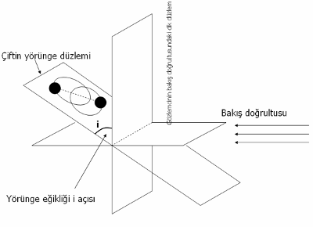 | 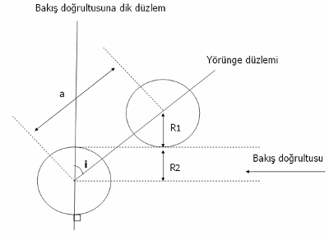

Şekil 1. Çift yıldızlarda tutulma koşulu.

Şekil 1’den de görüleceği üzere bir çift sistemde tutulma koşulu, i yörünge eğim açısı, R₁ ve R₂ bileşen yıldızların yarıçapları ve a bileşenler arası uzaklık olmak üzere

$$\left|sin⁡(90-i)\right|=\left|cos⁡(i)\right|≤\frac{R_{1}+R_{2}}{a}$$

eşitsizliği ile verilir. Bu eşitsizliğin sağlandığı durumlarda tutulmalar oluşur ve ışık değişiminin dönemi genelde çift sistemin yörünge dönemi ile çakışıktır. Yörünge eğim açısına bağlı olarak tutulma profilleri değişiklik gösterebilir. Örneğin yörünge eğiminin 90° ye yakın olduğu durumlarda minimumların düzlük şeklinde olduğu tam tutulma gözlenir.

Roche Geometrisi

Yakın çift yıldızların geometrisi kütle çekim kuvveti ve yörünge hızına bağlı olarak merkez kaç kuvvetiyle ilişkilidir. Bileşenlerin şekilleri yakınlık etkileri nedeniyle küresellikten önemli derecede sapmış durumdadır. Bu tür sistemlerin geometrisi dairesel yörüngelerde, kütle merkezi etrafında dolanan iki noktasal kütlenin oluşturduğu sistemin toplam çekimsel potansiyelini temel alan “Roche Geometrisi” ile ifade edilebilmektedir. Özetle Roche Modeli, ortak kütle merkezi etrafında dairesel yörüngelerde dolanan iki cisim ve bu iki cismin kütlesel çekim alanı içinde hareket eden bir üçüncü cismin maruz kaldığı kütle çekim potansiyeli yardımıyla üçüncü cismin hareketinin sıfır olduğu bir bölgenin, yani “sıfır hız yüzeyleri” nin (eşpotansiyel yüzey) elde edilebildiği bir modeldir. Eş potansiyel yüzeyler çift yıldızlar için birer “seviye yüzeyleri” olarak kabul edilebilir (Şekil 2). Bir çift yıldız sisteminde bileşenlerden biri evrimleştikçe tıpkı şişen bir balon gibi daha büyük bir eşpotansiyel yüzeye doğru genişleyecektir.

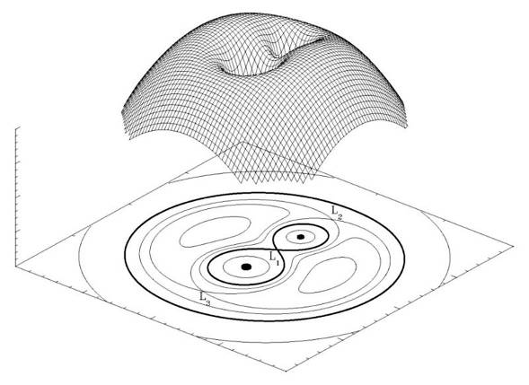
Şekil 2. Roche geometrisinin iki ve üç boyutlu gösterimi (https://en.wikipedia.org/wiki/Roche_lobe).

Çift yıldız sistemlerinin “görünümleri” bileşenleri tarafından hangi eşpotansiyel yüzeyin doldurulduğuna bağlıdır. Çapları bileşenler arası uzaklıktan çok daha küçük olan sistemler neredeyse küreseldir ve bu, bileşenlerin neredeyse bağımsız olarak evrimleştiği ayrık sistemleri ifade eder. Eğer bileşenlerden biri armut şekilli eşpotansiyel yüzeyi (Roche lobu) dolduracak kadar genişlediyse, o zaman ilgili bileşen L₁ Lagrange noktasından diğer bileşene madde aktarabilir (Yarı – ayrık sistemler). Her iki bileşenin de Roche loblarını doldurması durumunda sistem “yer fıstığı” biçimli bir eşpotansiyel yüzey tarafından çevrelenen ortak atmosfere (zarfa) sahip olur (Değen çift sistemler).

Dikine Hız Eğrileri

Daha önceki derslerde ayrıntılı olarak irdelenmiş olsa da özetle çift yıldızların dikine hız eğrileri, Doppler Etkisi yardımıyla çift yıldızların tayflarında her iki bileşene ait tayf çizgilerinin belirli oranlarda yaklaşma veya uzaklaşmalarına bağlı olarak tayf çizgilerinin yer değiştirmesi sonucu zamanın fonksiyonu (çoğunlukla yörünge evresinin) biçiminde elde edilen eğriler olarak tanımlanabilir (Şekil 3). Çift yıldızların dikine hız eğrilerinden sistemin ortak kütle merkezinin uzay hızı (Vγ), bileşenlerin dikine hız genlikleri (K₁, K₂), yörüngenin dış merkezliği (e) ve enberi noktasının boylamı (ω) gibi parametreler elde edilebilmektedir. Bileşenlerinin dikine hız genliklerinin oranı ile kütle oranı

$$\frac{K_{1}}{K_{2}}=\frac{M_{2}}{M_{1}}=q$$

ifadesi yardımıyla tayin edilebilmekte ve ışık eğrisi ile çözümüyle birlikte doğrudan kütle değerlerine ulaşılabilmektedir.

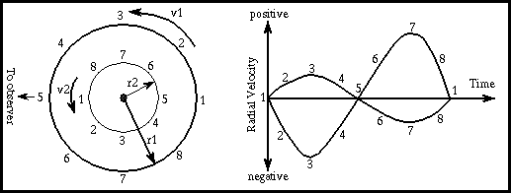

Şekil3. Bileşenlerin yörünge üzerindeki konumlarına göre dikine hız değişimi (http://www.astronomynotes.com/starprop/s10.htm)

AST 404 GÖZLEMSEL ASTRONOMİ
HAFTA 12 UYGULAMA SORULARI
TESLİM TARİHİ 26 MAYIS 2017

Soru | 1 | 2 | 3 | Toplam
Puan

Aşağıdaki soruları cevaplandırınız. Sorular toplam 100 puandır.

1. Yarıçapları sırasıyla R₁ = 1.5R ve R₂ = 2R, yörünge yarı-büyük eksen uzunluğu ise a = 10 R olan bir çift sistem için tutulma koşulunu hesaplayınız. [30 puan]

2. Sizlere verilen dikine hız eğrilerini kullanarak, çift sistemin bileşenlerinin dikine hız genliklerini (K₁, K₂), kütle merkezinin uzay hızını (Vγ) ve kütle oranını elde ediniz. [50 puan]

3. Dikine hız eğrilerinde üçgen ve çember ile temsil edilen eğrilerden hangisinin birinci, hangisinin ikinci bileşene ait olduğunu nedenleriyle birlikte yazınız. [20 puan]

